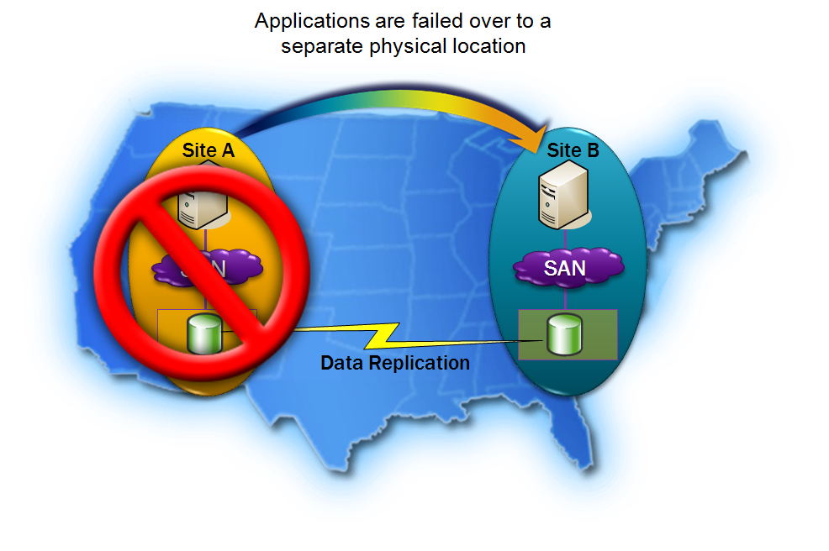

ビジネスを成功させるうえで、基幹業務を扱うサーバーへの依存度がますます高まっています。その結果、サーバーの可用性が以前にも増して重視されつつあります。Windows Server® 2008 を使用すると、フェールオーバー クラスタリングなどの機能を通じてビジネスで要求される高いサーバー可用性を実現できます。

Windows Server 2008 のフェールオーバー クラスタリングには、マルチサイト クラスタリングの拡張サポートやクラスタ検証など、クラスタ インフラストラクチャに対する新しい改良が含まれています。電子メール、データベース、基幹業務アプリケーションといった高い可用性と耐障害性を必要とするワークロードについては、Windows Server 2008 のフェールオーバー クラスタを使用すると、現在のネットワーク構成を最大限に活用して、ユーザー サービスの可用性を最大化できます。
www.microsoft.com/japan/
windowsserver2008/
failover-clusters.mspx

クラスタの簡素化
Microsoft® Windows Server 2008 のフェールオーバー クラスタを使用すると、サーバー クラスタを簡単に構成できると共に、これらのセキュリティと安定性を高めて、総保有コストを削減できます。Windows Server 2008 のフェールオーバー クラスタリングを使用すると、電子メールや基幹業務アプリケーションなどの業務上不可欠なアプリケーションやサービスについて、ビジネスで要求される高い可用性を確保できます。

Windows Server 2008 のフェールオーバー クラスタは安価に導入できるという利点もあります。同等レベルの高可用性ソリューションでは数千ドルもかかることがありますが、フェールオーバー クラスタリングは、Windows Server 2008 のEnterprise と Datacenterのエディションにあらかじめ組み込まれています。展開が容易で手頃な価格の Windows Server 2008 は、あらゆる規模の組織にとって理想的な高可用性ソリューションです。

Windows Server 2008 のフェールオーバー クラスタ機能は、クラスタあたり最大 16 ノードをサポートすることで、Windows Server 2003 と比べてスケーラビリティを倍増させています。

新機能や拡張機能としては、クラスタ検証、新しくなったセットアップと展開、ネットワーク拡張機能、向上したクラスタ管理、WMI 対応の完全なスクリプト化、クラスタ移行、向上したクラスタ インフラストラクチャを通じた高可用性、新しいセキュリティとクォーラムのモデル、障害ポイントの解消のための改良、記憶域の更新、さまざまな地域に分散されたクラスタ用の拡張機能などが挙げられます。
Windows Server 2008 のフェールオーバー クラスタは、以下の利点を提供します。
- 拡張された構成、管理、および診断を通じた高度な制御
- 向上した認証および暗号化によるセキュリティの強化
- 拡張されたネットワーク機能、管理機能、およびデータ保管機能を通じた柔軟性の向上

高度な制御
クラスタのセットアップと管理は以前より簡単になったため、重要なアプリケーションの単一障害点を解消して、ワークロードの高可用性を確保できます。

クラスタ検証ウィザードは、サーバー、記憶域、およびネットワークの構成を解析して、クラスタのセットアップに対する潜在的な障壁を特定して解決します。

検証時にはクラスタがテストされて、オペレーティング システムとサーバー ソフトウェアの一貫性が確認され、ネットワークを検査して冗長性要件が満たされているかが判断され、クラスタのコマンドやアクションをサポートするためのクラスタ大容量記憶装置の機能が確立されます。
クラスタ検証はいつでも実行できるため、トラブルシューティングのための有用な情報を簡単に得られます。

クラスタのセットアップは、新しいクラスタを簡単に開始できるように拡張されました。セットアップは完全にスクリプト化可能であるため、クラスタの展開を自動化できます。

セキュリティの強化
Microsoft Windows Server 2008 で追加された新しいセキュリティ拡張機能の中では、フェールオーバー クラスタリングが Kerberos を使用して、企業レベルの性能を備えた強力な認証と暗号化を可能にします。

共有ディスクを管理するための新しいアルゴリズムと永続予約 (Persistent Reservations) を使用する拡張メカニズムが導入されたため、Windows Server では、ストレージ エリア ネットワーク (SAN) に障害をもたらす可能性のある SCSI バス リセットは使用されなくなりました。Windows Server 2008 のフェールオーバー クラスタでは、ディスクが保護されない状態のまま放置されることは決してありません。

Windows Server 2008 のフェールオーバー クラスタリングは拡張されたセキュリティ モデルも備えており、このモデルでは、クラスタ サービスが組み込みアカウントのLocalSystemの権限で実行されるため、アカウント パスワード管理が簡単になります。さらに、クラスタに誰がいつアクセスしているのかに関するデータを取得可能とする監査機能もあります。
Windows Server 2008 のフェールオーバー クラスタリングが備えている他のセキュリティ機能としては、共有ディスクのディスク フェンシングやノード間通信の暗号化などが挙げられます。

Windows Server 2008 のフェールオーバー クラスタ機能は、以下を通じてセキュリティを強化します。
- 高度なクラスタ可用性
- 向上した管理機能と情報機能
- 強化された共有ディスクの管理と暗号化

柔軟性の向上
Windows Server 2008 のフェールオーバー クラスタリングに追加された新しいフェールオーバー クラスタ拡張機能は、絶えず変化するビジネス ニーズに適応するための柔軟性を提供します。

マルチサイト クラスタは、従来のノード障害やアプリケーション障害の発生時に可用性を維持するだけでなく、真の耐障害性を実現します。Windows Server 2008 のフェールオーバー クラスタは、さまざまな地域に分散されたノードをサポートしており、これらのノードがサブネットを越えて通信することが可能です。これにより、従来の仮想 LAN (VLAN) の拡張の制限を回避できます。

マルチサイト クラスタリングを使用すると、幅広い地域に分散されたクライアントのローカル アクセスが可能になるだけでなく、クラスタを単なる高可用性ソリューションとしてではなく障害復旧ソリューションのコンポーネントとして最大限に活用できます。

Windows Server 2008 のフェールオーバー クラスタの向上した管理機能を使用すると、クラスタ化リソースをネットワーク構成に簡単に追加したり、詳細なクラスタ ログ機能や Event Tracking for Windows® を使用して問題を特定してトラブルシューティングしたりできます。

共有フォルダの自動表示機能により、どの共有フォルダがクラスタ化されているのかや、どのクラスタで共有フォルダを使用できるのかを簡単に確認できます。

コマンド ラインまたは Windows Management Instrumentation (WMI) を使用して、クラスタに関する操作を実行したり、ボリューム シャドウ コピー サービスを使用してクラスタ構成を簡単にバックアップおよび復元したりできます。
Windows Server 2008 のフェールオーバー クラスタは、ドメイン ネーム システム (DNS) を使用したサーバー メッセージ ブロック (SMB) トラフィックの転送を簡易化して、インターネット プロトコル バージョン 6 (IPv6) を使用したノード間通信とノード/クライアント間通信を促進することで、ネットワークを進化させることもできます。

Windows Server 2008 のフェールオーバー クラスタリングでの記憶域の拡張点は次のとおりです。
- リソースがオンラインのときに、基幹業務アプリケーションへのアクセスを妨げることなく、リソースを変更できます。
- クラスタ記憶域を確保するための信頼性が高くかつ低コストのソリューションである Serial Attached SCSI (SAS) 大容量記憶装置がサポートされています。
- GUID パーティション テーブル (GPT) ディスクまたはマスタ ブート レコード (MBR) ディスクを利用して、記憶域のパフォーマンスを高めることができます。

Windows Server 2008 のフェールオーバー クラスタは、絶えず変化するビジネス ニーズに適応できる柔軟性を備えた高可用性ソリューションを提供します。Windows Server 2008 のフェールオーバー クラスタの特長は次のとおりです。
- 障害復旧のためのマルチサイト クラスタリングをサポートしています。
- クラスタを妨げることなく向上したディスク保守を実現します。
- 拡張されたネットワーク トラフィックと通信の機能を提供します。
- 記憶域を拡張して、簡単なリソース変更を可能にします。

詳細情報
Windows Server 2008 のフェールオーバー クラスタリングに関する詳細については、www.microsoft.com/japan/
windowsserver2008/
failover-clusters.mspx を参照してください。

